X Jornadas de Jóvenes Investigadorxs
Instituto de Investigaciones Gino Germani
6, 7 y 8 de noviembre de 2019

Gimena Machicado
Universidad Nacional de General Sarmiento (UNGS)
machicado.gimena@gmail.com
Estudiante de la Maestría en Ciencias Sociales con orientación en Educación de FLACSO
Eje 14. Saberes, prácticas y procesos educativos

ESCUELA SECUNDARIA Y LA PREOCUPACIÓN POR LA INCLUSIÓN EDUCATIVA: UNA APROXIMACIÓN A LO QUE SUCEDE EN EL AULA DESDE LA VOZ DE LOS DOCENTES.

Palabras clave: profesores, aula, tareas académicas, inclusión.

Introducción

La presente ponencia se enmarca dentro del Proyecto de Investigación “Curriculum y programación de la enseñanza en Escuelas de Educación Secundaria: análisis de planificaciones docentes en diálogo con la preocupación por la inclusión educativa”. El mismo tuvo como objetivo general analizar la incidencia de las regulaciones referidas al curriculum en las prácticas de programación de la enseñanza de docentes y la preocupación por prácticas de enseñanza inclusivas, en dos escuelas secundarias en la provincia de Buenos Aires (que forman parte del Proyecto de la UNGS, en el que se enmarca la presente investigación) una Escuela de Gestión Provincial (EGP) y otra Escuela de Gestión Universitaria (EGU). Respecto a las etapas de investigación, destacamos las siguientes: análisis de los Diseños Curriculares o Planes de estudios de cada escuela; análisis de normativa elaborada por las instituciones; entrevistas a directivos, docentes y otros actores; relevamiento de documentación que aporten los docentes (programas de enseñanza y materiales didácticos); y el análisis comparativo de la información proveniente de diversas fuentes.
En esta oportunidad se presenta un análisis de ocho entrevistas realizadas a docentes de una Escuela Secundaria (EGU) producto del “Proyecto de creación de nuevas escuelas secundarias en Universidades Nacionales” (2013). En el marco de ese proyecto, el Ministerio de Educación convoca a las Universidades Nacionales para la creación de escuelas secundarias en zonas desfavorecidas socialmente para garantizar el derecho de todos los jóvenes a la educación. Para ello, se establece un convenio marco de cooperación en el que, por un lado, se presentan las obligaciones del Ministerio y de las Universidades. En este convenio se proponen formatos curriculares flexibles; instancias para la revisión, recuperación o profundización de saberes a partir de la ponderación de aquello que necesita el estudiante para poder continuar sus estudios; y docentes por cargo y horas cátedras, lo que habilita a la revisión de las prácticas pedagógicas.
La EGU es una institución que se encuentra ubicada en el conurbano bonaerense, en un barrio en proceso de urbanización. Los estudiantes que asisten a la misma viven cerca de la escuela y se caracterizan por ser primeras generaciones. La escuela se muestra abierta a las familias y al barrio en general, lo cual se evidencia en las actividades y proyectos que promueve la escuela. En cuanto a la oferta educativa, la escuela propone una orientación de bachillerato y dos tecnicaturas (los docentes entrevistados pertenecen a una de las tecnicaturas).
Esta escuela se enmarca dentro de las normativas que se sancionaron luego de la extensión de la obligatoriedad (Ley de Educación Nacional, 2006), las cuales pusieron en evidencia que la inclusión educativa no es cuestión de inserción escolar, ya que dentro de la escuela se ponen en juego distintos mecanismos de exclusión (Terigi, 2009 y Gentili, 2009). En este contexto, resulta de gran importancia analizar las prácticas docentes, ya que las mismas inciden en la posibilidad que tienen los estudiantes de adquirir determinados conocimientos. Esto se debe a que el aprendizaje, proceso mediante el cual se adquiere un conocimiento, es una construcción que se realiza mediada por las tareas académicas que los docentes proponen a los estudiantes tanto dentro como fuera del aula (Fenstermacher, 1989). Dichas tareas ofrecen la posibilidad de que los estudiantes desarrollen diferentes habilidades cognitivas (Doyle, 1986).
El análisis de las entrevistas realizadas a docentes que pertenecen a la EGU, se enfoca en los relatos sobre las tareas académicas que proponen a los estudiantes para trabajar en el aula y las razones por las cuales privilegian determinadas tareas por sobre otras. Para ello, se analizan el producto de cada tarea y las operaciones que implican.

Aspectos didácticos de la tarea docente
En las escuelas tienen lugar dos procesos centrales y estrechamente relacionados, la enseñanza y el aprendizaje. La definición genérica de enseñanza indica que se trata de una actividad intencional que consiste el establecimiento de un vínculo entre, al menos, dos personas con el fin de que una de ellas (profesor) instruya a la otra (estudiante) sobre cómo adquirir un contenido a partir de sí mismo o de diferentes fuentes. Así, el vínculo entre enseñanza y aprendizaje no se caracteriza por ser una relación causal sino una relación de dependencia ontológica. Esto implica que la enseñanza sólo tiene sentido si es realmente posible que el otro aprenda. De este modo, la tarea principal del que enseña consiste en permitir que el otro (estudiante) pueda realizar las tareas del aprendizaje, es decir, que le enseñe a aprender (Fenstermacher, 1989).
En esta línea, consideramos que en las escuelas la enseñanza es en una actividad propia del docente que consiste en una intervención didáctica destinada a promover ciertos aprendizajes. Asimismo, la enseñanza escolar puede ser entendida como una práctica social que tiene lugar en una institución con determinadas características que definen y condicionan la tarea de los docentes. Así, el docente en tanto actor social puede dar razones de sus modos de actuar y reflexionar sobre los mismos. Para ello, tiene en cuenta sus intenciones y las condiciones en la que se encuentra (Tardif, 2004).
Esta reflexión docente, se centra en la enseñanza en sus diferentes fases (Jackson, 1998): preactiva (programación), interactiva (desarrollo de las clases) y postactiva (análisis y evaluación de las dos fases previas). Respecto a estos momentos y las decisiones que toman los docentes, cabe señalar que son varios los factores que se ponen en juego. Así, “Las decisiones que el profesor toma en la programación, por ejemplo, forman parte de un complejo proceso de pensamiento, en el que se entrelazan representaciones variadas referidas al presente y a las experiencias previas: representaciones acerca de los alumnos –y sus posibilidades y necesidades–, acerca de sí mismo en situación de enseñanza, acerca del currículo y el contenido, acerca de logros alcanzados y obstáculos enfrentados en situaciones similares, acerca del tiempo, el espacio y los recursos, etcétera.” (Basabe y Cols, 2007: 153).
De este modo, dicha reflexión se centra, entre otros aspectos, en las tareas de enseñanza vinculadas a “proveer la ayuda pedagógica adecuada para promover aprendizajes de grupos de alumnos en el ámbito escolar y áulico” (Cols, 2000: 9). Estas tareas implican diferentes cuestiones sobre la relación pedagógica entre docente y estudiantes, la organización y manejo del grupo clase, y aspectos didácticos de la tarea docente. Estos últimos, refieren a “las decisiones y actuaciones relativas a objetivos, propósitos, contenidos, formas de actividad y materiales tanto en instancias preactivas como interactivas y postactivas.” (Basabe y Cols, 2007: 155).
En esta línea, un aspecto didáctico de la tarea docente que resulta central es la adopción de determinadas estrategias de enseñanza. Davini (2008) afirma que históricamente se ha pasado de hablar de métodos de enseñanza a hacer referencia a estrategias de enseñanza. Sin embargo, la autora sostiene que no existe una contradicción entre ambos, pues un método es una estructura general que contiene intenciones y una secuencia básica que cada docente analiza y reformula para elaborar estrategias específicas para el grupo de estudiantes y contexto en el que se desempeña. Por su parte, Cols (2002) señala que una estrategia de enseñanza puede articular varias actividades. Sin embargo, el concepto de actividad, no logra visibilizar la diversidad del trabajo académico que tiene lugar en una clase y ni los procesos cognitivos que un mismo formato de actividad puede implicar. Así, el concepto de tarea retomado de la psicología cognitiva resulta más adecuado. Cada tarea tiene según Doyle (1986) tres componentes, una meta o producto, recursos y condiciones, y operaciones (pensamientos y acciones). A su vez, el autor distingue cuatro categorías generales de tareas académicas: tareas de memoria, tareas de rutina o procedimiento, tareas de comprensión o entendimiento y tareas de opinión. Cada una de las tareas promueve el desarrollo de distintas habilidades cognitivas. Las dos primeras implican procesos cognitivos de nivel inferior, en cambio las otras dos involucran procesos cognitivos de nivel superior.
En este trabajo, retomamos las voces de docentes que se desempeñan en una escuela secundaria que atiende a sectores sociales en situación de vulnerabilidad, para analizar las tareas académicas propuesta (producto y operaciones) y los factores que se ponen en juego en la justificación didáctica de la propuesta (razones por los cuales los docentes definen y desarrollan determinada propuesta de enseñanza).

Aspectos sobre el desarrollo de las clases

En cuanto a lo que sucede en la fase interactiva, los docentes señalan que encuentran dificultades para “dar clases”, es decir, para desarrollar clases expositivas. Debido a esto, todos los docentes entrevistados coinciden en señalar que prefieren proponer distintos tipos de tareas académicas. Para la definición de las mismas, tienen en cuenta las características de los grupos de estudiantes (representaciones) y el desempeño de los estudiantes en el desarrollo de las tareas en el aula. A su vez, aparecen problemáticas vinculadas a la posibilidad de atraer la atención de los estudiantes y, en algunos casos, también conservar cierto orden en el aula.

“el viernes pasado salí re contenta no podía creer la clase que di. No es muy común que haya una parte expositiva, dónde están prestando atención. Eso dura muy muy poquito. La mayoría de las actividades tienen que ser cortitas, y como todo el tiempo y cambiando (…) hay algo que me encantaría que es, que yo doy cuestiones de género, más taller, poder trabajar más en modalidad taller. Y acá es muy difícil hacer eso (…) mucho lío, genera descontrol, no es posible. Por ahí con actividades más clásicas, esto de leer un texto, una parte completar cuadros, todo eso abona al orden de aula y a la dinámica de poder trabajar resulta mejor ese tipo de actividades, que si fuera debate, algún juego… (Profesora de Ciencias Sociales – Ciclo Básico)

“…si bien yo tengo los tres cuartos, no voy al mismo tiempo con los tres cuartos, y las tareas por más de que sean el mismo tema son diversas, no siempre es lo mismo porque cada grupo es distinto, tienen sus demandas, sus tiempos, entonces voy modificando” (Profesor de Geografía – Ciclo Superior)

“Lo que hago es, generalmente trabajo diversificado. No unifico el trabajo en el aula, sino lo que hago es diversificarlo. Por ahí con algunos en el mismo tema, estoy por una parte, con otros por otra parte, con otros por otra parte. Suelo trabajar con trabajos prácticos entonces voy atendiendo los tiempos de cada uno de los alumnos. Las explicaciones son obviamente grupales, por ahí con un grupo estoy trabajando un tema entonces para un grupo explico una parte del tema, para otro grupo otra parte del tema y para otro grupo. Y bueno, de esa manera me voy adaptando a las necesidades del curso.” (Profesora de Matemática – Ciclo Básico y Superior)

Sin embargo, más allá de estos aspectos que se reiteran en las entrevistas realizadas, podemos diferenciar dos tipos de propuestas a partir del análisis de las tarea académicas: las metas que se proponen, las demandas cognitivas que implican para los estudiantes y la justificación didáctica de las propuestas que realizan los docentes.

Por un lado, algunos docentes proponen tareas cuyo producto consiste en respuestas simples vinculadas a los conocimientos que tienen los estudiantes. Si bien en estas tareas se recuperan las voces de los estudiantes, las consignas que se proponen resolver son de baja demanda cognitiva pues sólo se les pide reproducir información previamente encontrada (tareas de memoria). En cuanto a la justificación de la propuesta, los docentes señalan que estas tareas permiten a los estudiantes vincularse con la asignatura ya que las consignas no presentan gran dificultad o no resultan aburridas.

“…trato de armarles tareas que sean por ejemplo ver el noticiero del miércoles a la noche y contar las tres noticias que más te hayan impactado, no es que los mando a leer diario en papel o cosas que le pudieran complicar, sino algo que sea de mucho acceso (…) La elaboración de algún tipo de contenido que le sea de muy fácil acceso, pero que les recuerde que existe una materia, que les recuerde que existe un campo disciplinar, que les recuerde que están en camino en el marco de una escuela, más por ese lado.” (Profesora de Prácticas del Lenguaje del Ciclo Básico y de Literatura del Ciclo Superior).

A continuación presentamos las consignas y la resolución de una tarea propuesta en la asignatura Geografía del Ciclo Superior:

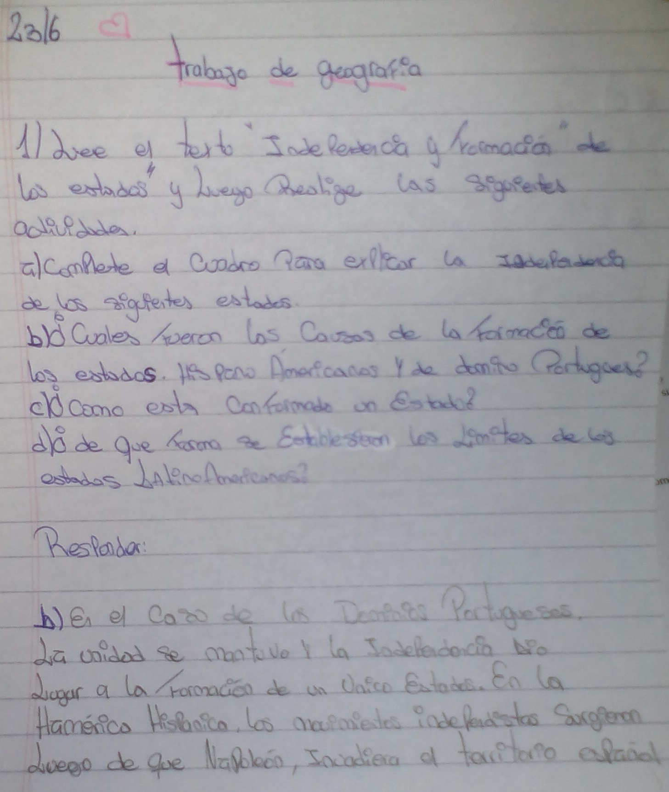
Foto 1: Trabajo Práctico de Geografía – Ciclo Superior (Parte I)

Foto 2: Trabajo Práctico de Geografía – Ciclo Superior (Parte II)

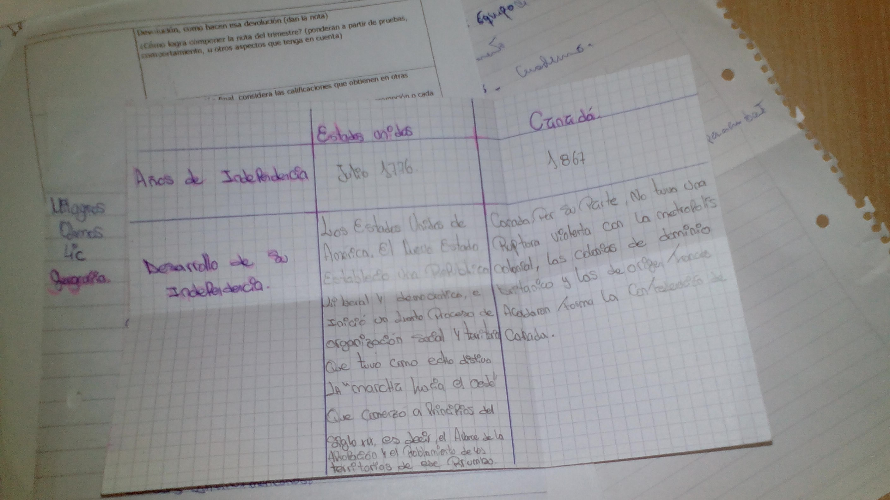
Foto 3: Trabajo Práctico de Geografía – Ciclo Superior (Parte III)

Por otro lado, encontramos docentes que proponen tareas académicas que tienen como producto la elaboración de un proyecto o la resolución de determinados problemas vinculados a los contenidos de las asignaturas. En estas propuestas, las voces de los estudiantes también son recuperadas pero las tareas propuestas implican una demanda cognitiva de nivel superior. Esto se debe a que se les pide a los estudiantes aplicar procedimientos ya trabajados, en el marco de la asignatura, a nuevos problemas o decidir los procedimientos que pueden ser aplicables a un problema en particular (tareas de comprensión o entendimiento). Por último, en cuanto a la justificación de la propuesta, los docentes señalan que dichas tareas promueven que los estudiantes se involucren con las materias a partir de aspectos de la vida cotidiana y que puedan complejizar esos conocimientos a partir del trabajo en clase.

“Un esfuerzo en el primer cuatrimestre fue que los chicos lleguen a proponer una aplicación, lo que quisieran, con la función que quisiera (…) que hagan un afiche, un presentación, explicando para que es esa aplicación, para que sirve y a quién está dirigida, cuál es la necesidad primaria, la forma de respuesta, a que sujeto esta apuntado…” (Profesor de Laboratorio de aplicaciones – Ciclo Superior).

“Yo trabajo mucho con situaciones problemáticas, me encanta trabajar con problemas. Traer problemas de lo cotidiano, que por ahí los alumnos pueden traer ellos mismos problemas y nosotros los vamos trabajando. Solemos hacer eso: planteo un problema, tenemos un tiempo de razonamiento, hacemos puesta en común de posibles resoluciones, armamos debates con respecto a las resoluciones, que ellos mismos puedan debatir porque sí o porque no una respuesta. Y eso tiene que ver justamente con generar otro sentido de la materia y bueno, después obviamente generalizamos y realizamos todos los pasos que nuestra área en particular…” (Profesora de Matemática – Ciclo Básico y Superior)

A continuación presentamos algunos problemas propuestos en la asignatura Matemática del Ciclo Superior.

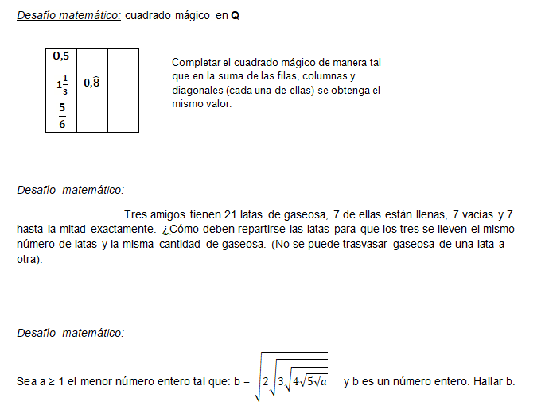
Foto 3: Actividad propuesta en Matemática del Ciclo Superior

Algunas reflexiones que nos invitan a seguir pensando

A partir de lo desarrollado en el presenta trabajo, podemos destacar que los docentes entrevistados coinciden en sostener que a los estudiantes les cuesta prestar atención a las clases expositivas y concentrarse en las tareas. Y que definen determinadas tareas para que los estudiantes puedan vincularse con la asignatura a su cargo a partir del abordaje de temas que los interpelan.
Sin embargo, podemos distinguir dos tipos propuestas en el aula ante esta situación. Por un lado, una propuesta de tareas académicas de baja demanda cognitiva para que no presenten mayores dificultades su resolución ni tampoco resulten aburridas para los estudiantes. Y, por otro lado, tareas académicas que implican una demanda cognitiva de nivel superior que permitan a los estudiantes partir de sus conocimientos para enriquecerlos a partir de los intercambios que realizan con otros estudiantes y los docentes en las diferentes asignaturas.
Cabe destacar que en este trabajo sólo se tomaron como fuentes las entrevistas realizadas a los docentes y los materiales didácticos recolectados. Para realizar un análisis más completo y profundo de las propuestas de enseñanza que se desarrollan en las aulas, resulta fundamental realizar observaciones y también entrevistas o grupos focales con los estudiantes. No obstante, este primer acercamiento a lo que sucede en las aulas, nos permite empezar a delinear un camino posible para estudiar lo que suceda en las aulas de escuelas secundarias a las que asisten estudiantes que pertenecen a sectores sociales en situación de vulnerabilidad. Esto puede visibilizar las prácticas de enseñanza que tienen lugar en dichas instituciones, un aspecto central para pensar la inclusión educativa no sólo como inserción y permanencia, sino principalmente como oportunidad de aprendizaje para todos los estudiantes.

Bibliografía

- Cols, E. (2000). “La enseñanza y los profesores: metáforas, modelos y formas de enseñar.” Revista del Instituto de Investigaciones en Ciencias de la Educación, Año IX, Nro.17. Pág. 8-22
- Cols, E. (2002). Programación de la enseñanza. Fichas de Cátedra. OPFyL, Facultad de Filosofía y Letras, UBA.
- Cols, E., y Basabe, L. (2007). La enseñanza. Camilloni, A. et al, El saber didáctico. Buenos Aires: Paidós.
- Davini, M. C. (2008). Métodos de enseñanza. Buenos Aires. Santillana.
- Doyle, W. (1986). Trabajo académico. Traducción de la cátedra de Didáctica II, Facultad de Filosofía y Letras, Universidad de Buenos Aires del artículo aparecido en TM Tomilson & HJ Walberg, Academic work and educational excellence: Raising student productivity. Berkeley, McCutchan.
- Fenstermacher, G. (1989). Tres aspectos de la filosofía de la investigación sobre la enseñanza. En Wittrock, M. (ed), La investigación de la enseñanza I, Barcelona: Paidós.
- Gentili, P. (2009). Marchas y contramarchas. El derecho a la educación y las dinámicas de exclusión incluyente en América Latina (a sesenta años de la Declaración Universal de los Derechos Humanos). Revista Iberoamericana de educación, 49, 19-57.
- Jackson, P. W. (1998). La vida en las aulas. Madrid: Morata.
- Tardif, M. (2004). Los saberes del docente y su desarrollo profesional. Madrid: Narcea.
- Terigi, F (coord.) (2009). Segmentación urbana y educación en América Latina. El reto de la inclusión escolar. Madrid: FIECC/OEI.

Este proyecto se inscribe en una Beca de Formación en Investigación y Docencia para Graduados de la UNGS (2018-2019), bajo la dirección de Silvina Feeney. A su vez, el mismo se enmarca dentro del proyecto “Regulaciones, institucionalidades y prácticas: un análisis de las condiciones de producción del trabajo pedagógico en escuelas secundarias” que desarrolló en UNGS bajo la dirección de Nora Gluz y Silvina Feeney.
Las primeras Escuelas Secundarias del Proyecto fueron creadas a principios del 2014, en UNSAM (Universidad Nacional de San Martín), UNDAV (Universidad Nacional de Avellaneda) y UNQ (Universidad Nacional de Quilmes). Más adelante se sumaron a esta experiencia otras universidades: UBA (Universidad de Buenos Aires), UNGS (Universidad Nacional de General Sarmiento), UNLaM (Universidad Nacional de La Matanza), UNAJ (Universidad Nacional Arturo Jauretche), UNLa (Universidad Nacional de Lanús), UNVM (Universidad Nacional de Villa María), UNC (Universidad Nacional de Córdoba), UNPA (Universidad Nacional de la Patagonia Austral) y UNSE (Universidad Nacional de Santiago del Estero).

